附件二：

风控及数据分析项目
项目工作说明书（SOW）

甲方 | 青岛场外市场有限公司 | 乙方 | 达孜帆软
联系地址 |  | 联系地址
海尔集团代表 | 卢瑾 | 音智达盖章 | 李鑫
签订时间 | 2016年8月4日星期四 | 签订时间 | 2016年8月4日星期四

目录
第1章 项目概述 4
1.1 项目名称 4
1.2 项目背景 4
1.3 项目目标 4
1.4 适用范围： 4
第2章 项目实施范围 5
2.1 实施组织范围 5
2.2 实施地理范围 5
2.3 系统集成范围 5
2.4 信息安全工作范围 5
2.5 实施阶段里程碑 5
2.6 项目组织架构 6
2.6.1 项目组织总体架构 6
2.6.2 乙方项目资源及分工 7
2.6.3 甲乙双方职责约定 8
第3章 项目工作范围概览 9
3.1 系统功能说明: 9
3.1.1 功能概览 9
3.1.2 系统功能分解 10
3.2 系统技术方案 11
3.2.1 系统技术架构组成 11
3.2.2 系统开发工具 12
3.2.3 系统开发环境 12
3.3 项目的培训实施 13
3.3.1 培训内容 13
3.3.2 培训对象 14
3.3.3 培训方式 14
第4章 项目管理 14
4.1 项目实施管理章程 14
4.1.1 项目文档记录 14
4.1.2 项目交付物 15
4.1.3 项目进度跟踪与交流 16
4.1.4 项目过程变更管理 19
4.1.5 项目现场实施管理 20
4.2 项目质量管理 20
4.2.1 设计方案确认 20
4.2.2 软件过程质量管理 20
4.2.3 项目质量保证 21
第5章 项目验收 21
5.1 验收标准 21
5.1.1 系统目标 22
5.1.2 业务目标 22
5.1.3 系统核心功能 23
5.1.4 用户体验验收标准 23
5.1.5 里程碑关键验收标准： 23
5.1.6 项目培训 24
5.1.7 文件交付 24
5.1.8 代码交付 24
5.2 验收方式 24
5.2.1 阶段验收 24
5.2.2 项目验收 24
第6章 上线后运维及保修服务约定 24
6.1 上线后运维服务 24
6.2 问题等级定义： 25
6.3 其他约定： 25
第7章 双方义务 25
7.1 甲方应履行以下义务作为本项目合同执行的必要条件 26
7.2 乙方应履行以下义务作为本项目合同执行的必要条件； 26
7.3 甲乙双方应履行以下义务作为本合同执行的必要条件 26
第8章 合同其他约定 26
- 项目概述
  - 项目名称
海尔用户定制应用分析支持项目
  - 项目背景
在大数据以及工业4.0的社会背景下，海尔集团进入了网络化战略发展阶段，以与用户零距离为导向， 倡导用户参与交互、参与设计、用户众创、众酬等全流程节点进行数据采集和分析，构建用户交互生态圈，聚拢用户和设计师、 刺激互劢、帮助企业挖掘消费者真正的需求所在，进而设计出真正“ 接地气“ 的产品、实现所有参与者共赢。
  - 项目目标
业务目标：根据用户需求和行为习惯建立用户画像、产品画像；建设人与人、人与产品、产品与产品的关系实现数据推荐匹配；实现对市场趋势、产品卖点、用户需求痛点等数据的分析，以便指导运营、营销策略、产品迭代研发。
系统目标：
- 系统具备在hadoop生态圈进行分布式计算的平台处理能力
- 系统能够综合使用Dataflow、Shell等技术对关系型数据库及费关系型数据库进行数据抽取
- 系统能够使用kafka及spark技术进行实时的数据处理的能力
- 系统具备使用KNIME进行数据挖掘的能力
- 系统能够利用用户网络行为数据及系统历史数据进行产品、设计师推荐
- 系统能够开放API将数据开放给不同系统使用
- 系统具备使用Java进行定制化数据展现的能力
- 系统能够使用Spotfire进行运营报表开发
- 系统会与海尔现有Portal权限管理系统进行集成
- 系统采取HOP4技术架构进行开发
- 支持多用户同时线上使用
用户满意度目标：系统用户满意度平均达到4.5星；1星、2星关闭率95%；（E精灵取数）
  - 适用范围：
本工作说明书定义了项目工作内容，确定了海尔和上海音智达信息技术有限公司对本项目的期望及理解，是双方合作细则的依循根据。本工作说明书一旦由海尔集团和上海音智达信息技术有限公司共同签署，将作为双方对工作任务、内容和目标等的认可，任何变更只能在获得双方同时签署的书面许可情况下方可进行调整。
本工作说明书是主合同不可分割的一部分，如果本工作说明书的约定与主合同相冲突，以主合同为准。
- 项目实施范围
  - 实施组织范围
690业务领域
  - 实施地理范围
海尔青岛园区创牌大楼中302A办公室
  - 系统集成范围
根据业务需求整合各系统数据，包含但不限于众创汇网站、海贝斯、SCRM、产品中心、方正Hbase、EDW、U+等系统。
  - 信息安全工作范围
项目设计和实施充分考虑信息安全，保证项目的信息安全可控的目标。将《海尔集团信息系统基线保护系统分级标准》、《海尔集团信息系统基线保护技术要求》、《信息系统留痕管理技术标准》作为项目设计、实施和重要信息资产保护参照的最低基线。对于涉及移动APP开发的系统，还需满足《集团移动办公安全管理规范》要求。
项目上线前满足《海尔集团信息系统基线保护技术要求》，并同意将《信息系统基线保护符合度自查及复核表》、系统涉及上述4本规范的要求以及其他信息安全特别要求内容（各项目的特殊信息安全需求）作为项目验收条件之一。
  - 实施阶段里程碑
项目计划分以下几个阶段展开（以下为参考样例，可以参照修改，其中是否付款节点根据项目谈判确定）：

阶段 | 阶段名称 | 实施内容 | 实施时间 | 里程碑验收交付物 | 是否付款节点
第一阶段 | 合同签订 | SOW确定  合同签订 | 2016年8月14日 | 《SOW文档》  《合同》 | 是
第二阶段 | 需求调研 | 业务需求及现状调研  业务流程规则设计 | 2016年8月15日～2016年8月21日 | 《业务需求说明书》  《蓝图设计报告》 | 是
第三阶段 | 系统设计 | 系统方案设计、确认 | 2016年8月22日～2016年9月4日 | 系统概要设计、系统demo | 否
第四阶段 | 系统实现 | 系统详细设计及确认、系统开发整合 | 2016年9月5日～2016年11月13日 | 系统详细设计报告 | 否
第五阶段 | 系统测试 | 核心人员培训、系统测试 | 2016年11月14日～2016年11月27日 | 系统测试报告与记录 | 是
第六阶段 | 上线前准备 | 系统培训、数据准备、安装到正式环境 | 2016年11月28日～2016年11月30日 | 培训资料/培训记录/数据清洗/安装记录 | 否
第七阶段 | 系统上线运行 | 上线运行、跟踪 | 2016年12月1日～2016年12月2日 | 运行跟踪记录 | 是
第八阶段 | 系统维护 | 项目上线验收 | 2016年12月3日～2017年5月2日 | 项目上线运行报告、上线验收报告 | 否
第九阶段 | 项目验收 | 项目最终验收 | 2017年5月2日 | 项目最终验收报告、项目总结 | 是

  - 项目组织架构
为使项目顺利实施与推行，海尔集团与上海音智达信息技术有限公司将成立项目组织，共同完成项目。
    - 项目组织总体架构
项目（主要体现项目组织汇报关系）
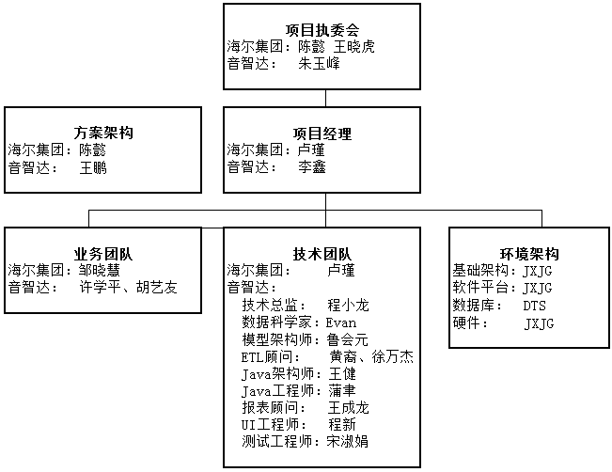

项目执委会
海尔：于吉花 王晓虎
音智达：朱玉峰
项目经理
海尔：卢瑾
音智达：李鑫
方案架构
海尔：陈懿
音智达：王鹏
业务团队
海尔：邹晓慧
音智达：许学平、胡艺友
技术团队
海尔：卢瑾 张玉丽
音智达：
技术总监：程晓龙
数据科学家：Evan
模型架构师：鲁会元
ETL顾问：黄裔、徐万杰
开发工程师: 王健、蒲聿
实施顾问：王成龙
UI 工程师: 程新
测试工程师：宋淑娟

海尔外围组：
基础架构：JXJG
软件平台: JXJG
DTS: 王松岩 郭锐 梁谋
硬件: JXJG

    - 乙方项目资源及分工
角色 | 顾问姓名 | 工作内容
项目总监 | 朱玉峰 | 负责项目资源协调、项目方向把控及解决方案支持
项目经理 | 李鑫 | 项目管理、项目实施进度和关键节点保障、日常进度跟进、人员协调与联络
技术总监 | 程小龙 | 技术人员资源支持、架构方案提供及技术难点攻关
数据科学家 | Evan | 数据算法建模、调优
技术架构师 | 王鹏 | 大数据系统架构设计、环境搭建调优
模型架构师 | 鲁会元 | 负责项目数据库模型搭建
ETL顾问 | 黄裔 | 数据源调研，数据库模型、ETL逻辑、调度设计、开发和优化
ETL顾问 | 徐万杰 | 数据源调研，数据库模型、ETL逻辑、调度设计、开发和优化
咨询顾问 | 许学平 | 业务咨询、规划和设计，包括业务规则梳理、明确设计思路、展现样式设计
咨询顾问 | 胡艺友 | 业务咨询、规则梳理，衔接技术人员对业务需求的理解
Java架构师 | 王健 | 系统功能架构设计，页面等设计，系统后台功能开发实现
Java工程师 | 蒲聿 | 数据展现、页面设计，系统后台功能开发实现
报表顾问 | 王成龙 | 报表开发
UI工程师 | 程新 | UI 设计
测试工程师 | 宋淑娟 | 单元测试与整体测试

    - 甲乙双方职责约定
角色 | 职责
项目指导委员会 | - 负责项目实施过程中的重大事件的决策。  - 根据项目的进度、质量、技术、资源、风险等实行宏观监控。  - 协调海尔集团与供应商各方工作关系。
方案架构 | - 由海尔集团、上海音智达公司相关人员组成  - 根据项目需求确定数据价格方案，并评估可行性  - 架构方案的确认和海尔集团方的解释  - 负责大数据架构设计、环境搭建并调优  - 测试、开发环境的迁移支持  - 负责开发人员的技术指导及培训
IT项目经理 | - 负责整体业务需求的统一把关；  - 负责整体设计方案的参与和审核确认；  - 负责项目进度等整体的监控；  - 负责阶段交付物的批准；  - 管理项目风险及变更；  - 负责项目涉及业务部门工作、资源的协调安排；  - 负责阶段交付物的签审；  - 负责对风险的评估和措施的审核；  - 负责过程质量的监控和变更的风险评估；  - 负责关键用户代表的资源确保和内部资源的调配；  - 参与最终验收确认；  - 负责组建验收小组，主持验收工作。
顾问项目经理 | - 确认项目需求和范围，负责整个项目管理；  - 监督执行项目计划  - 负责整体设计方案审核确认;  - 负责阶段交付物的会签；  - 负责定义实施策略；  - 协调顾问资源，分配并对所有的咨询顾问的职责负责；  - 管理项目风险和变更；  - 团队内部建设管理；  - 定义正式启用系统切换策略；  - 负责制定系统平台验收标准，报领导小组审批;
业务团队 | - 协助相关部门约定及沟通  - 协助业务需求调研  - 协助底层数据源确认  - 提供必要底层数据取数接口  - 协助业务数据及逻辑推进  - 确认业务需求逻辑  - 协助UAT测试完成
技术团队 | - 根据大数据项目已确认架构提供数据接口  - 负责对接口数据确认并转换存储  - 负责根据业务逻辑进行数据开发  - 负责数据清洗并提供给前段开发人员  - 负责系统详细设计编写  - 负责数据科学分析  - 负责前端分析结果可视化显示  - 负责项目整体测试并提供测试问题日志  - 编写测试相关文档  - 负责编写用户培训手册及操作手册
海尔外围组 | - 负责项目所需要的基础平台  - 负责项目所需要的软件、硬件支持  - 负责项目相关的网络安全  - 负责项目相关数据库及权限等支持

- 项目工作范围概览

  - 系统功能说明:

    - 功能概览
价值与应用场景：
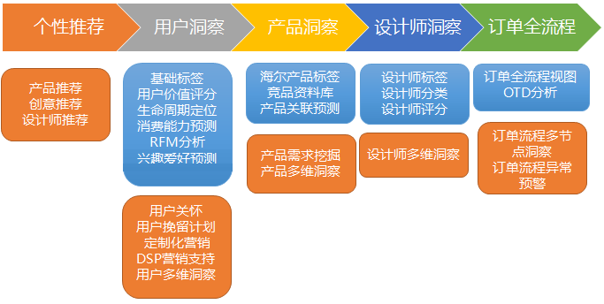

系统功能概览：
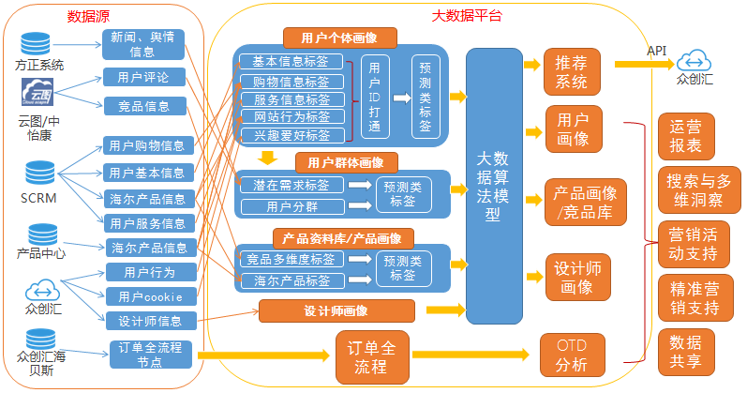

备注：数据源均由海尔集团提供，如数据源发生变更，音智达有权评估由此产生的工作量并要求海尔支付相应的费用。

    - 系统功能分解

序号 | 类型 | 应用功能 | 关键需求 | 性能要求
1 | 用户画像 | 个体画像 | 1：抽取SCRM、EDW系统中用户的基本信息、购物历史记录信息，获得用户的购物记录  2：抽取众创汇海贝斯订单系统数据获取众创汇网站下单信息。  3：海尔负责提供通过埋点获取的用户的来源、浏览、停留时间、登录、购买等等行为数据，大数据平台将抽取这些数据以便进行用户行为画像。  4：基于以上的数据获得基础画像标签，然后进一步获得一些预测的画像标签。  5：众创汇网站根据埋点方案采集了用户的cookies ，依据用户的这些cookie信息，将获得用户兴趣爱好的标签；如果众创汇网站不采集用户cookie信息，则不提供用户兴趣爱好的标签。 | /
2 | 用户画像 | 群体画像 | 基于用户的个体画像，对用户进行分群，获得用户群的画像，一般会分为6-10个用户群。 | /
3 | 用户推荐 | PC端推荐 | 基于用户画像，给予访问众创汇网站的用户近实时的个性化的推荐，包括产品、创意、设计师的推荐。 | /
4 | 舆情 | 舆情 | 家电行业定制产品新闻、论坛舆情的查询 | /
5 | 产品创意 | 用户潜在需求 | 由海尔提供电器相关双微、论坛等信息和主流电商平台中电器用户的评论信息，供用户查询，支持用户发现潜在用户需求 | /
6 | 竞品分析 | 竞品比较 | 由海尔提供外部电商或市场研究数据、报告，通过多维度分析不同规格、类型的家电产品，支持企划、营销运营工作。  依据海尔指定产品的指定规格参数信息，查找类似的竞争对手产品信息，并列在同一界面，进行详细的规格参数比较。 | /
7 | 营销支持 | DSP营销 | 基于用户画像标签， 提供给DSP做产品的精准标签营销。 | /
8 | 产品画像/资料库 | 产品资料库 | 整合海尔提供的空调、冰箱、洗衣机、厨电、热水器等五大类别海尔集团及竞争对手主要电商平台产品的名称、价格及规格参数信息，提供产品多维查询：依据各参数进行自助的查询。 | /
9 | 设计师画像 | 设计师画像 | 设计师属性、评分、分类与查询。
10 | 订单全流程 | 订单节点显示 | 取订单全流程节点数据，包括订单生产、物流的主要节点，提供统一的视图查询。 | /
11 | 订单全流程 | OTD分析 | 1：用户下单到签收的周期分析；  2：过程节点的周期分析(下单→工厂接单、→生产、→发货、→配送中心、→网点、→用户签收)；  3：标准周期比对分析 以及和计划相比的预警报告。  4：在展示物流信息时，需能看到相应货物的运送路线，以及当前货物所在地。  5：展示生产节点信息时，取互联工厂的生产图片或者生产视频。  6：订单全流程数据的数据接口需可以对接众创汇平台以及其他的平台。 | /
12 | 运营报表  展现 | Spotfire报表 | 1：用户画像展现，包括个体画像、群体画像  2：产品资料多维查询及比对，包括竞品及海尔集团产品  3：竞争对手定制产品报道查询  4：竞争对手定制产品销售查询，包括开始销售时间、定制产品名称、价格、销量（或评论数）及规格参数信息。  5：订单全流程节点查询。  6：OTD分布报告。  7：支持不同用户标签的组合筛选  8：支持报表字段自由拖拽显示、可选择所需信息展示的功能 | /
备注：所有源数据均由海尔负责提供。

  - 系统技术方案
    - 系统技术架构组成
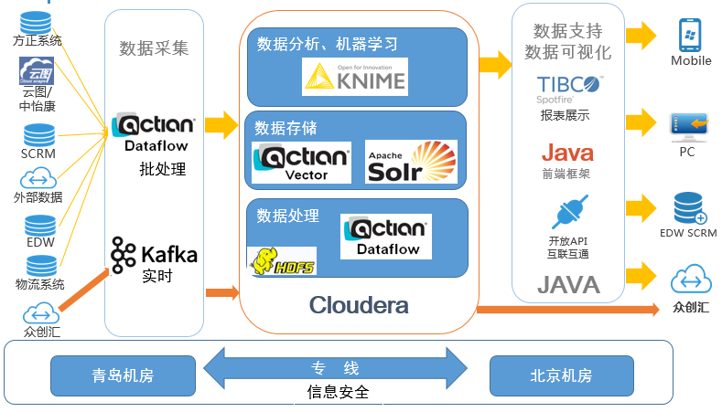
      - 运行性能要求
核心操作页面响应速度不低于2S；查询页面响应速度最长不低于5S；并发用户量能够支持1000名同时在线；
      - 硬件约束条件
项目 | 约束要求（如果没有，则填写无） | 备注
AP/DB服务器 | 无
用户端电脑 | 无
网络 | 无

    - 系统开发工具
      - 客户端开发工具
ETL工具名称及版本 |  | 数据库客户端工具
KNIME（For Windows） | DataFlow（For Windows） | RazorSQL（For Windows）
KNIME 2.11.3 | DataFlow 6.5.4 | RazorSQL 6.2.1
      - 前台开发及测试

界面开发 | 报表开发 | 测试跟踪
基于集团HOP,JAVA | Spotfire | Spss、Loadrunner、黑盒、手工
    - 系统开发环境
      - 硬件环境
开发/测试/  生产环境 | 服务器 |  |  |  | 网络环境
开发/测试/  生产环境 | 所在地 | 配置  （CPU、内存、硬盘） | 数量 | 类别 | 服务器机房内网 | 服务器机房连接海尔集团内网（专线）
开发环境 | 北京机房 | CPU1*2C,32G,200G | 4 | 虚似机 | 千兆网 | 20兆
测试/ 生产  环境 | 北京机房 | CPU2*6C,128G,  2*300G+10*2T | 5 | 物理机 | 千兆网 | 20兆
      - 服务器环境
开发/ 测试/生产环境 | 软件安装位置 | 操作系统 | 应用软件名称及版本
开发/ 测试/生产环境 | 软件安装位置 | 操作系统 | Hadoop集群 | DataFlow（ETL） | Vector数据库
开发环境 | 4台开发环境服务器 | Linux  CentOS 6.7 | Cloudera CDH5.5.0 | DataFlow 6.5.4 | Vector in Hadoop Linux Version VH 4.2.3
测试/ 生产环境 | 5台生产环境服务器 | Linux  CentOS 6.5 | Cloudera CDH5.5.0 | DataFlow 6.5.4 | Vector in Hadoop Linux Version VH 4.2.3

  - 项目的培训实施
    - 培训内容
项目实施过程中的主要培训内容如下表，实际项目开展过程中，还会根据实际情况进行培训课程的追加或者调整：
课程设置表：
No. | 内容 |  | 时间 | 对象
1 | 案例分享 | 完整的项目也无需求及系统价值案例分享 | 2Hrs | 管理层、核心用户
2 | 软件使用培训辅导 | 《用户画像》查询操作培训 | 3Hrs/次 | 管理层、核心用户
2 | 软件使用培训辅导 | 《用户群画像》查询操作培训 | 1Hr/次 | 管理层、核心用户
3 | 软件使用培训辅导 | 《产品画像》查询操作培训 | 1.5Hrs/次 | 管理层、核心用户
4 | 软件使用培训辅导 | 《设计师画像》查询操作培训 | 1.5Hrs/次 | 管理层、核心用户
5 | 软件使用培训辅导 | 《竞品分析》查询操作培训 | 1Hr/次 | 管理层、核心用户
6 | 系统维护与数据开发 | 《软件安装、更新与配置》培训 | 1H/次 | 系统维护人员
7 | 系统维护与数据开发 | 《数据库备份与恢复》培训 | 1H/次 | 系统维护人员
8 | 系统维护与数据开发 | 《系统安全管理》培训 | 1 H/次 | 系统维护人员
9 | 系统维护与数据开发 | 《系统问题诊断处理》培训 | 1 H/次 | 系统维护人员
10 | 系统维护与数据开发 | 《数据查询、数据开发》培训 | 2 H/次 | 系统维护人员

    - 培训对象
◆ 管理层：
项目业务及技术核心负责人，包括但不限于：甲方执委会成员、甲方架构设计负责人及项目经理
◆ 核心用户：
核心业务需求提出者及核心系统使用用户
◆ 系统维护人员的培训：
系统维护人员将担任系统日常管理、数据库维护、软件安装/升级/配置、系统诊断处理等工作。考虑到内部人员变动的问题，可以适当增加参加集中培训人员的数量，建议参加培训的IT人员多于2人。
    - 培训方式
◆ 集中培训：
在海尔青岛工业园办公室为用户进行集中培训。
在培训教室，采用理论讲解与实际操作结合的方式，讲师根据培训教材指引完成培训内容，学员现场实际操作，完成培训。
要求：培训教室有可访问系统的电脑以及投影设备。
◆ 实际案例：
软件使用培训时，讲师将以相关领域的实际状况，指导学员在自定义的软件平台上正确设置定义相关基本资料、工作流等。使学员掌握将软件运用到实际工作中去的能力。
◆ 现场辅导：
软件培训过后的实际操作时，讲师将检查学员实际操作结果，辅导纠正软件设置与操作，确保培训成效。

- 项目管理
  - 项目实施管理章程
为使项目顺利实施与推行，项目将按照以下方式进行项目管理。
    - 项目文档记录
以文件形式记录项目实施过程中各阶段的项目实施工作，主要文件记录：
No. | 文件记录 | 时机 | 备注说明
1 | 项目周计划/周总结 | 每两周 | 计划和跟踪本周与下周工作
2 | 项目执行工作记录 | 每次 | 上海音智达公司服务团队在海尔集团现场的工作记录
3 | 项目现场服务单 | 每次 | 上海音智达公司每次在海尔集团现场的服务的计划及结果记录
4 | 项目会议记录 | 每次 | 对每次项目会议的事项记录
5 | 项目问题记录 | 每次 | 对项目过程中的所有的问题进行记录跟踪
6 | 项目变更申请单 | 每次 | 对每次的变更进行记录和备案
7 | 项目总结报告 | 每月 | 每月对项目的进展情况进行的总结报告，可用于给指导委员会成员等进行汇报

    - 项目交付物
以下为项目实施过程中各阶段主要输出的标志性文件，在实际项目执行过程，还会根据项目需要产生其它文档：
No. | 交付物 | 交付节点 | 内容说明 | 交付  语言 | 签署  角色 | 交付  格式
1 | 项目实施计划 | 项目启动时 | 记录项目的总体计划及进度跟踪 | 中文 | / | Project
2 | 项目调研报告或需求分析报告 | 项目调研完成时 | 对项目详细调研结果的总结报告 | 中文 |  | Word
3 | 业务蓝图设计说明书 | 业务蓝图设计完成时 | 业务流程清单、流程文档、蓝图汇报资料 | 中文 | 业务主人 | Word、PPT
4 | 系统概要设计说明书、系统原型设计（页面设计） | 系统方案设计完成时 | 用户定制应用分析支持系统的方案设计书（包含系统功能模块设计、系统集成设计图、接口清单） | 中文 | 项目经理 | Word、demo
5 | 详细设计开发规格书 | 系统开发设计完成时 | 系统开发项目的的规格文件 | 中文 |  | Word
6 | 数据字典及ER图 | 系统开发设计完成时 | 系统的数据字典及ER关系图 | 中文 | 乙方项目经理 | Word或excel
7 | 项目阶段验收报告 | 每个阶段确认完成时 | 对阶段方案的确认单，包含阶段任务达成及交付物 |  | 双方项目经理、业务主人和产业IT小微主 | Word、PDF
8 | 系统安装配置手册 | 系统配置时 | 系统安装配置说明文档 | 中文 | 乙方项目经理 | Word
9 | 培训实施计划/培训教材 | 培训辅导开始前 | 详细的培训辅导实施计划和培训教材 | 中文 | / | Word或excel、PPT
10 | 测试计划及测试用例 | 测试进行前 | 1、各功能测试、压力测试、集成测试、用户验收测试等场景用例计划和场景编写  2、测试计划应包含测试的时间、测试的角色职责、参与测试的人员安排，测试环境（比如在哪些操作系统、浏览器下进行测试） | 中文 | / | Word或excel
11 | 系统单元测试、集成测试、性能测试报告、测试问题清单 | 验证完成时 | 各功能模块的测试过程及结果报告、测试问题清单及闭环情况 | 中文 | 乙方项目经理 | Word
12 | 用户验收测试报告 | 用户验收测试完成后 | 最终用户参与测试验证确认报告、测试问题清单及闭环情况 | 中文 | 测试人、业务项目经理（无业务项目经理的由IT项目经理签署） | Word
13 | 系统信息安全基线自查报告 | 系统上线前 | 提供对应的信息安全符合性自查报告见证性资料 | 中文 |  | Excel
14 | 系统切换计划、切换策略和上线支持策略 | 系统上线前 | 切换时间、切换系统准备清单、未清业务转换策略、  已有数据进行清洗导入策略；系统上线支持模式； | 中文 | 业务主人 | Word或excel
15 | 系统用户操作手册 | 系统上线前 | 系统操作应用说明 | 中文 |  | Word
16 | 系统权限设置规则 | 系统上线前 | 系统权限设置规则及操作指导 | 中文 |  | Word或excel
17 | 系统维护说明 | 系统上线前 | 系统运维主要操作指导 | 中文 |  | Word或excel
18 | 系统备份及归档策略 | 系统上线前 |  | 中文 |  | Word
19 | 系统应急策略 | 系统上线前 | 含本系统无法使用和外围系统无法使用对应的业务如何操作说明 | 中文 | 业务主人 | Word
20 | 最新有效开发代码及代码说明文件 | 系统上线后 | 系统的开发代码确认上传代码管理平台并有代码说明 | 中文 |  | 代码文件夹及Word说明
21 | 项目验收报告 | 项目验收时 | 对项目的验收签署报告 | 中文 | 业务主人及产业IT小微主 | Word、PPT
    - 项目进度跟踪与交流
项目组将每周更新项目计划进度跟踪表，另外每两周制作本周及下周项目计划事项表，提交给项目团队成员。
项目组每月召开项目实施总结会议，总结项目进展状况，对项目实施过程中的问题进行检讨并作出调整。具体要求如下：
- 工作计划管理
根据项目进度的要求，制定切实可行的工作计划，规定每个成员的任务，检查任务完成的情况和质量，是保证项目顺利实施的重要保证。工作计划管理应包括以下几点：
- 编制工作计划，并经双方项目经理批准。
- 做出工作小结，说明未完成原因及改进建议。
- 工作量统计，质量检查，并由甲方签字。
- 项目进展状况
乙方项目组需提交：
- 项目进展状况(双周或每月一次)
- 每周工作计划
- 每周工作小结(视甲方需要，可与上表合并)
甲方项目组需确认以下文档：
- 实施文档确认
- 阶段成果确认
- 工作计划控制
- 所有的每周工作计划都标以日期供查阅。
- 每周举行例会（如每周五）讨论本周工作计划执行情况和下周工作计划。
- 项目组有专人负责管理每周工作计划及其执行情况的整理和汇总。
- 提交文档的审核和批准
- 项目提交的各种重要文档都应经过双方项目经理审核。审核时间应在提交后的三天之内。如果七天没有回应即作为确认处理。
- 对于阶段性成果的审核应由质量审计组成员和甲方项目经理签字，确认提交的阶段性成果已审核，并满足项目实施方案的要求。
- 实施时间控制
- 乙方项目人员需遵循海尔集团方的工作时间，即正常工作日每天9：00前上班，17：30后下班，中午半小时午餐时间。
- 报告和决策机制
- 项目实施过程中难免会遇到各种各样的困难和问题，双方将本着合作的精神，避免扯皮和问题迟迟得不到解决的现象发生，如确遇到项目组不能解决的问题可按照项目组织结构上报和寻求决策。
- 问题的书面记录
- 项目组成员在遇到实施问题时，首先要有问题的书面记录，并有随后的跟踪记录，经过各种方式使问题得到解决以后，还要有解决结果的记录，这样将来就有据可查。
- 所有问题纪录由项目办公室专人负责汇总搜集，每日更新，及时发布。
- 报告机制
- 项目组成员应首先在小组内部讨论解决，否则应该按照项目组织结构图所列逐级向双方项目经理乃至项目领导汇报。不应将问题拖延或隐瞒，因为问题的及早提出和解决对项目实施只有促进没有坏处。

报告内容 | 频次 | 作者 | 收件人
项目周报 | 每周 | 上海音智达信息技术有限公司项目协调员 | 所有项目组成员  项目指导委员会
项目月报 | 每月 | 双方项目经理 | 项目指导委员会  业务流程负责人  各领域相关部门
上线报告 | 上线之后 | 推广实施小组组长 | 所有项目组成员  项目指导委员会  核心用户部门
- 几种定期和不定期会议
- 项目组应每月定期召开会议，检查项目进展，讨论和决策由项目经理提交的待解决的问题等。遇到特别紧急的问题也可以协商后临时召开会议。
- 建议的会议包括 (将在项目正式开始后确定):
会议名称 | 会议名称 | 与会人员 | 主持人 | 内容
项目启动会议 | 1次 | 项目指导委员会成员  所有项目组成员  各领域代表用户 | 双方项目经理 | 汇报整体项目规划和目标  确认项目组织结构和人员组成职责分工  汇报项目计划安排；
周例会 | 每周 | 供应商项目小组  海尔集团项目小组 | 项目协调员 | 回顾检查本周项目实施情况；  确认各项已解决或尚未解决的问题；  各小组汇报当前工作状况及计划；  检查应交付文档资料的完成情况。
里程碑会议 | 每个重要的里程碑 | 供应商项目经理  海尔集团方项目经理  项目指导委员会成员 | 双方项目经理 | 展示阶段内已完成的任务与成果；  交流阶段内已达到的关键性问题；  展示阶段内已完成的可交付文档资料；  统一下一阶段的具体工作方法；  体会项目指导委员会对本阶段的工作意见
项目问题讨论会议 | 随时 | 相关业务人员  顾问 | 顾问 | 涉及需求、流程与数据的会议需要正式会议纪要；其他情况具体确定
    - 项目过程变更管理
变更流程：
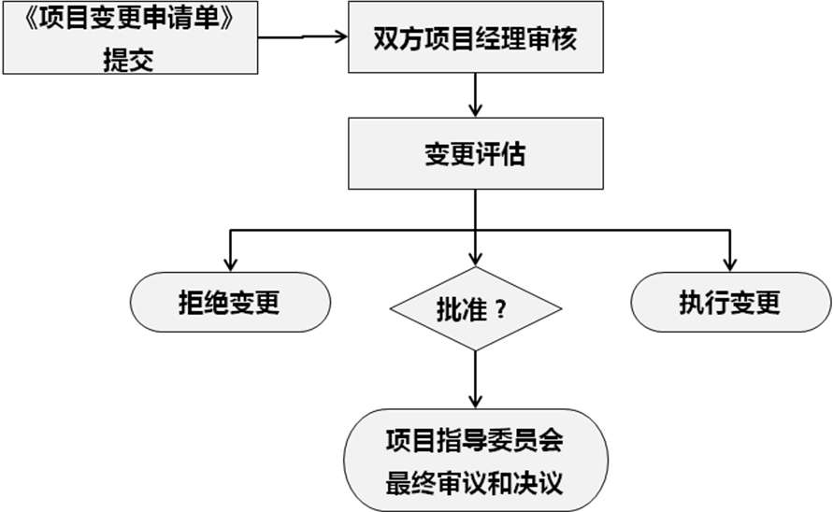

项目需求及方案的确认与变更按照以下方式进行。
◆ 需求与方案的确认：
上海音智达信息技术有限公司完成需求的详细调研后，得出项目经理确认过的客户需求确认单（方案），交由客户需求确认责任人确认签字，然后根据确认单内容进行系统的整合开发。
◆ 新需求、需求变更、方案变更及资源变更的提出：
申请人须填写书面变更申请表，要求进行变更，并在填妥后递交给项目经理。双方项目经理将评估变更申请的技术实效性及其对项目造成的影响，同时根据变更的重要性及对项目的影响，确定变更的执行方式。
- 变更的批准：
1．如果变更为非关键性作业，且对项目的影响很小，如果乙方项目经理同意执行变更，则将通知相关人员进行修改，并同时书面通知变更申请人及申请方项目经理。如果乙方项目经理不同意执行变更，则双方项目经理须召集相关工作人员审核不同意的理由。如果审核结果双方达成一致意见，则依据双方达成的意见执行；否则，变更申请将被递交给项目决策委员会，并最终由项目决策委员会协调双方达成变更执行协议，双方按协议书执行变更。对于双方同意的、属于非关键性作业有关的变更，原则上将顺延至项目较大阶段工作结束时，再做适当考虑。
2. 如果变更为关键性作业，或变更对项目的影响较大，则该变更要求将直接递交项目决策委员会。由项目决策委员会召集双方相关人员，就变更的执行达成最终的协议，双方依协议书执行变更。
- 变更的执行：
变更只有在经过双方项目经理或项目指导委员会批准后方可进入执行阶段。
任务完成进度报告应当定期提交双方项目稽核人员检查，完成后应当由双方项目经理签字。
    - 项目现场实施管理
上海音智达信息技术有限团队人员根据项目工作实际需要与海尔方人员一起在海尔现场办公，相关的项目管理统一按照项目管理章程执行；对于海尔用户定制应用分析支持项目资源的工作认定，海尔方可协助签字确认。

  - 项目质量管理
在项目实施的各阶段需要进行质量管理，以保证项目实施的质量。
    - 设计方案确认
◆ 海尔与上海音智达信息技术有限公司双方项目责任人员对完成需求调研后的调研报告及设计方案进行评审，以保证系统设计的质量。
    - 软件过程质量管理
◆ 过程控制：
◆ 版本控制：
◆ 软件测试：
    - 项目质量保证
质量保证的工作通常会在贯彻在各个项目阶段。质量经理会在项目关键阶段对项目做质量检查，为项目是否按计划按质量顺利进行提供重要依据和参考建议。质量保证的工作通常会包含以下几个内容：
- 计划和目标的确认
- 关键性文档的检查
- 结果和问题的检查
- 分析报告和建议
      - 质量保证工作
      - 质量保证的角色分工
项目组的成员必须关注整个项目实施的质量，但关注点会有所不同。
- 业务模块的负责人重点会关注相关的业务流程和文档以及最终测试的结果；
- 数据和开发的负责人要关注的是数据转换；
- 系统管理员则会关注系统的配置和维护，以及系统的权限管理。
海尔与上海音智达信息技术有限公司组成的项目团队人员需要有专门的质量管理人员对项目实施质量进行稽核。

部门 | 角色 | 人员 | 职责
海尔、  上海音智达信息技术有限公司 | 质量审计 | 海尔：卢瑾  音智达：李鑫 | 负责项目质量的审计
海尔、  上海音智达信息技术有限公司 | 系统测试 | 海尔：邹晓慧  音智达：宋淑娟 | 负责软件系统功能的内部测试验证、问题的处理跟踪
海尔、  上海音智达信息技术有限公司 | 项目验收 | 海尔：王晓虎  音智达：李鑫 | 负责项目的验收确认

- 项目验收
本项目的验收工作按照以下方式进行：
  - 验收标准
验收前提（必须同时符合以下两个条件）：
系统上线后一个月内达到健康状态，且验收前连续三个月保持健康状态（系统取数），方可启动验收。
验收内容：系统目标达成、业务目标达成、系统功能达标、项目培训、系统代码交付、文件交付完成等，标准描述如下：
    - 系统目标
序号 | 目标 | 目标定义 | 验收方法 | 验收方式
1 | 大数据平台能力 | 搭建可线性扩展的hadoop大数据平台 | 对照按技术架构文档 | 甲方项目经理验收
2 | 实时计算能力 | 通过spark及kafka的环境搭建实现数据的实时处理 | 对照按技术架构文档 | 甲方项目经理验收
3 | 实现数据挖掘能力 | 通过KNIME实现数据挖掘，并根据业务数据进行相应算法部署 | 对照按技术架构文档 | 甲方项目经理验收
4 | 采用互联网架构，支持拓展至移动应用和 PC 应用 | 使用海尔集团的Java体系架构开发，采用B/S结构支持PC端浏览器 | 查看设计文档与源代码 | 架构部工程师确认
5 | 实现数据搜索功能 | 通过查询用户、产品、设计师返回相应内容 | 系统中操作相应功能验收 | 业务用户确认
6 | 与海尔集团Portal账户集成 | 配合GICA Portal，根据需求预留接口 | 查看数据库设计文档及数据字段验证扩展能力 | 架构部确认
7 | 数据可视化平台 | 通过数据可视化平台可以查看用户画像、产品画像、设计师画像、竞品技舆情业务内容 | 查看数据库设计文档及数据字段验证扩展能力 | 甲方项目经理验收

    - 业务目标
序号 | 目标 | 目标定义 | 验收方法 | 验收方式
1 | 用户画像 | 根据源系统数据从多角度查看用户交易、兴趣、网络行为内容 | 系统中操作相应功能验收 | 业务用户确认
2 | 产品画像 | 可以查看海尔集团内部产品的属性、交易信息，以及用户与海尔集团产品交互内容 | 系统中操作相应功能验收 | 业务用户确认
3 | 设计师画像 | 设计师创意、兴趣爱好、习惯等内容分析 | 系统中操作相应功能验收 | 业务用户确认
4 | 舆情 | 家电行业新闻、论坛、舆情分析 | 系统中操作相应功能验收 | 业务用户确认
5 | 竞品 | 海尔集团与家电行业其他品牌产品在价格、销量、规格属性等的比较 | 系统中操作相应报表 | 业务用户确认
6 | 业务运营支持报表 | 营销分析报表，OTD分析报表 | 系统中操作相应报表 | 业务用户确认
7 | 订单全流程 | 订单全流程数据（包括但不限于生产、物流）展示 | 系统中有相应的图形化或其他形式的数据展示

    - 系统核心功能
系统核心功能达到下面双方约定的标准，双方签字验收；
序号 | 应用功能 | 验收方法 | 备注
1 | 推荐系统 | 系统可以提供经过各种算法计算的推荐产品、设计师等内容
2 | 实时计算能力 | 对订单全流程报表进行实时数据展现
3 | 可视化平台 | 通过可视化平台查看用户画像、用户群画像、产品画像、设计师画像
4 | 数据挖掘 | 系统对大量数据进行数据挖掘，推导各类画像指标

    - 用户体验验收标准
序号 | 应用功能 | 验收方法 | 备注
1 | 界面设计 | 用户体验界面设计类评价不满意的（一星级和二星级）用户优化后认可度95%以上；（优化后，用户的评价由原来的一星或二星变为三星以上） | E精灵取数
2 | 流程指引 | 用户体验流程指引类评价不满意的（一星级和二星级）用户优化后认可度95%以上；
3 | 操作提示 | 用户体验操作提示类评价不满意的（一星级和二星级）用户优化后认可度95%以上；
4 | 操作便捷性 | 用户体验操作便捷性类评价不满意的（一星级和二星级）用户优化后认可度95%以上；

    - 里程碑关键验收标准：
里程碑 | 关键标准要求 | 备注
需求分析及蓝图设计 | 1、需求分析与业务确认完成，确定业务需求范围与蓝图设计范围一致；  2、蓝图设计中含有业务未来的流程清单及规则设计；  3、蓝图文档业务方负责人签字确认完成；
系统开发测试 | 1、系统开发过程和发版在海尔集团的开发及发版管理平台显示管理；  2、系统的最新开发代码及代码说明文档上传对应的代码管理平台；  3、系统测试按照单元（功能）、集成及用户验收、性能或压力测试进行开展，有测试计划、测试角色及职责分工、测试参与人员安排、测试环境（如在哪些操作系统或浏览器下）、及测试过程记录、测试结果报告及测试问题清单输出；其中用户验收测试应确保测试业务场景覆盖全面且参与测试的业务人员覆盖到蓝图设计中的全部流程角色；  4、过程中需求变更记录中的功能点都在测试中覆盖到；  5、测试问题关闭完成；  6、静态数据、动态数据导入完成；  7、上线策略制定完成，包含切换计划及准备工作清单、未清业务转换策略、系统上线支持模式；
上线验收 | 1、系统接入监控中心，运行稳定有效，监控中心显示为健康状态；  2、系统目标达成且能取数显示；  3、各类交付文档签审完成交付；
项目验收 | 1、业务目标达成或有持续趋势预测，未达成目标有原因分析及关差预案及责任人，业务签字认可；  2、系统运行稳定有效，监控中心显示为健康状态；

    - 项目培训
(1) 软件培训内容达到本说明书所描述的培训内容，以培训记录表作为文件依据。
    - 文件交付
- 在项目实施过程各阶段完成4.1描述的交付物内容，以文件签收单为依据。
    - 代码交付
项目进展过程中的相应的开发代码及配置方式乙方技术人员需要指导海尔集团方技术人员参与操作和进行过程的信息文档交付确认；
在项目验收阶段，上海音智达信息技术有限公司项目组要将所有的开发的代码及相关配置文档交付给海尔集团技术组，同时对应的开发代码所有权为海尔集团方所有。
  - 验收方式
    - 阶段验收
各阶段里程碑产出物双方项目经理及签审人员签审后为各阶段的结束标记；
    - 项目验收
在完成软件培训，系统上线后6个月后进行整个项目验收。根据5.1所述标准进行验收。

- 上线后运维及保修服务约定
  - 上线后运维服务
服务项目 | 服务期限 | 服务内容 | 服务标准
免费运维服务 | 上线验收后6个月 | 负责咨询问题答疑、系统问题运维支持、数据统计支持、接口及作业监控、备份恢复系统安装、服务器调优协同、系统内业务流程监控、权限配置、用户培训及与海尔集团对应接口系统接口人协调处理问题等； | 1、平台问题接收及时率达到99%；  2、服务响应时间：6*8小时（周六值班）；班后紧急问题保持vpn及电话远程支持；  3、服务满意度≧98%；  4、系统可用性99%；  5、系统巡检：每天完成接口及作业、流程等的例行巡检；  6、预算内停机符合双方约定时间内完成；  7、人员管理遵循甲方行为规范、着装规范、信息安全规范、办公区域现场6S等管理规范
保修服务 | 上线验收后6个月 | 系统BUG处理及系统版本或补丁升级； | 1、紧急及严重等级问题，立即着手处理.  2.5小时内解决90%以上的系统自身问题.  2、重要等级问题，2小时内响应，5小时内解决90%以上的系统自身问题；  3、次要问题低优先级问题，2.5小时内响应，7小时内解决90%以上的系统自身问题；  4、一般问题，7小时内响应，协商时间内解决；问题等级参考下面附表。
  - 问题等级定义：
序号 | 描述 | 服务请求特性
1 | 紧急问题/高优先级 | 关键系统处理停止了，而且用户不能进行操作。没有规避，绕开和其他的方法可用。主要的经济影响条件存在。
2 | 重要问题/中优先级 | 一个主要的部件，应用，关键系统停止了。处理受到严重影响。次要的经济影响条件存在。潜在的对服务操作有关键影响。
3 | 次要问题/低优先级 | 一个部件，次要应用或过程停止了或难以使用。有些操作受影响，但不是立即影响到服务操作。一个可接受的规避，绕开和其他的方法可用。
4 | 一般问题/低优先级 | 一个部件，过程或个人应用（对用户来说是非关键的）不可用了。 对业务没影响，单一的出错事件，而且一个可用的规避，绕开和其他的方法存在。推迟的维护可被接受。
  - 其他约定：
在系统验收后的系统导入推进过程中，乙方将继续对系统的导入情况进行跟进，若出现需要由乙方对系统进行二次开发的部分，乙方将继续提供二次开发服务，若单个项目超过3人天，服务项目费用按最后报价时的实施人天进行计算；若需要现场服务，差旅费另计。累计的单个服务项目超过15人天后的新二次开发项目也按最后报价时的实施人天进行计算收费。
- 双方义务
  - 甲方应履行以下义务作为本项目合同执行的必要条件
- 甲方将提供乙方项目人员使用甲方相关设施，包括必要的办公环境，如办公桌椅、网络接口、远程服务的VPN链接等；
- 在项目实施过程中，甲方能够按照项目工作计划要求，及时提供所需的相关业务信息和基础数据，并保证数据在当前状况下的真实有效性；
- 在项目实施过程中，为保证项目的延续性，需要甲方保持主要项目人员的稳定；
- 双方将确保项目实施在事先商定的范围内进行，如有变化，须按双方拟定的范围改变控制程序进行；
- 甲方应明确签字代表，或者签字代表的授权人。保证项目能够按照工作计划顺利进行。若无特别指定，甲方签字代表为项目经理，乙方签字代表为乙方项目经理。
  - 乙方应履行以下义务作为本项目合同执行的必要条件；
- 乙方项目人员进入海尔集团服务现场须遵守海尔集团之规章；
- 乙方在合同有效期内未经甲方允许，承诺不更换项目人员；如在服务过程中，甲方评估认定乙方人员不能胜任工作，乙方应该在收到甲方评估结论后的5个工作日内替换人员到位；
- 乙方在本项目执行过程中必须遵守《海尔集团应用系统架构评估标准及规范总则》、《IT系统开发管理流程》、《开发SLA达成考核标准》、《海尔集团IT类系统数据库设计规范》、《IT系统测试管理流程》、《IT系统发布管理流程》、《海尔集团物理区域安全管理规范 》及《海尔集团第三方合作伙伴信息安全管理规范 》；
  - 甲乙双方应履行以下义务作为本合同执行的必要条件
- 开发版权为甲方所有，不得用于出租，转卖等商业用途，否则视为乙方对甲方版权的侵权行为，甲方保留对乙方侵权行为的法律追究权利。
甲方或乙方未能履行上述义务，合同另一方保留终止（中止）本合同并要求损害赔偿的权利；

- 合同其他约定

附记: 本附件为甲乙双方所签订的本项目实施服务合同之不可分割的一部分，是双方合作细则的依循根据。以下无正文。

